Nama :Fransiskus Renaldi Tiwu

NPM : 190403020018

Prodi : Sistem Informasi 2019

Matkul : Statistika & Probabilitas (UAS)

1. **Pengaruh Stress Kerja Terhadap Kinerja Pegawai**

Hipotesis atau kesimpulan yang saya ajukan dan uji analisis regresi linear sederhana adalah ‘Ada Pengaruh Stress Kerja Terhadap Kinerja Pegawai’. Adapun data penelitiannya sebagai berikut

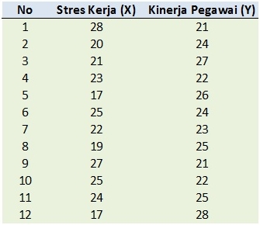

**Keterangan terkait data penelitian**

1. Data di atas diperoleh dari hasil penyebaran kuesioner atau angket (menggunakan nilai skor total jawaban responden atas item-item soal kuesioner)
2. Jika menggunakan kuesioner untuk data penelitian, maka item-item kuesioner tersebut harus dipastikan sudah lolos uji validitas dan reliabilitas terlebih dahulu
3. Jumlah sampel yang digunakan adalah 12 responden (pegawai)
4. Variabel penelitian : Stress Kerja sebagai variabel bebas (X) dan Kinerja Pegawai sebagai variabel tergantung (Y)

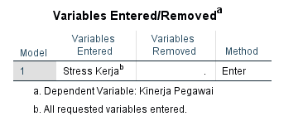

Keterangan : Menjelaskan tentang variabel yang dimasukkan serta metode yang digunakan dalam analisis regresi linear

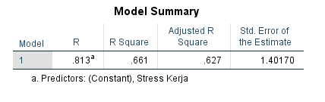

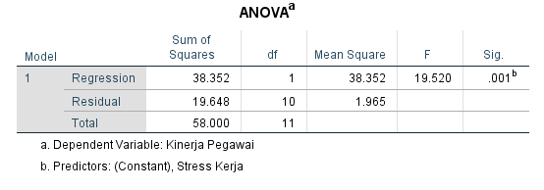

Keterangan : Berfungsi untuk uji F dalam analisis regresi linear berganda

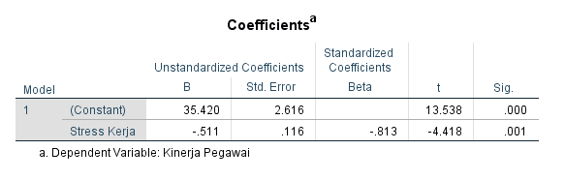

**Membuat Persamaan Regresi Linear Sederhana**

Secara umum rumus persamaan regresi linear sedehana adalah Y = a + bX. Sementara untuk mengetahui nilai koefisien regresi tersebut kita dapat melihat pada output yang berada pada tabel coefficients berikut



a = angka konstan dari unstandardized coefficients. Dalam kasus ini nilainya sebesar 35,420. Angka ini merupakan angka konstan yang mempunyai arti bahwa jika tidak ada Stress Kerja (X), maka nilai konsisten Kinerja Pegawai (Y) adalah sebesar 35,420.

b = angka koefisien regresi. Nilainya sebesar -0,511. Angka ini mengandung arti bahwa setiap penambahan 1% tingkat Stress Kerja (X), maka Kinerja Pegawai (Y) akan meningkat sebesar -0,511.

Karena nilai koefisien regresi bernilai minus (-), maka dengan demikian dapat dikatakan bahwa Stress Kerja (X) berpengaruh negatif terhadap Kinerja Pegawai (Y). sehingga persamaan regresinya adalah Y = 35,420 – 0,511 X

**Uji Hipotesis Dalam Analisis Regresi Linear Sederhana**

Uji hipotesis atau uji pengaruh berfungsi untuk mengetahui apakah koefisien regresi tersebut signifikan atau tidak.

H0 = Tidak ada Pengaruh Stress Kerja (X) terhadap Kinerja Pegawai (Y)

Ha = Ada Pengaruh Stress Kerja (X) terhadap Kinerja Pegawai (Y)

Sementara itu, untuk memastikan apakah koefisien regresi tersebut signifikan atau tidak (dalam arti variabel X berpengaruh terhadap variabel Y) kita dapat melakukan uji hipotesis ini dengan cara membandingkan nilai signifikan (Sig.) dengan probabilitas 0.05 atau dengan cara lain yakni membandingkan nialai t hitung dengan t tabel.

**Uji Hipotesis Membandingkan Nilai Sig Dengan 0,05**

Adapun yang menjadi dasar pengambilan keputusan dalam analisis regresi dengan melihat nilai signifikansi (Sig.) hasil output SPSS adalah :

1. Jika nilai signifikansi (Sig.) lebih kecil < dari probabilitas 0,05 mengandung arti bahwa ada Pengaruh Stress Kerja (X) terhadap Kinerja Pegawai (Y).
2. Sebaliknya, jika nilai signifikansi (Sig.) lebih besar > dari probabilitas 0,05 mengandung arti bahwa tidak ada Pengaruh Stress Kerja (X) terhadap Kinerja Pegawai (Y).



Berdasarkan output di atas diketahui nilai signifikansi (Sig.) sebesar 0,001 lebih kecil dari < probabilitas 0,05, sehingga dapat disimpulkan bahwa H0 ditolak dan Ha diterima, yang berarti bahwa “Ada Pengaruh Stress Kerja (X) terhadap Kinerja Pegawai (Y)”.

Uji Hipotesis Membandingkan Nilai t Hitung Dengan t Tabel

Pengujian hipotesis ini sering disebut juga dengan uji t, dimana dasar pengambilan keputusan dalam uji t adalah :

1. Jika nilai t hitung lebih besar > dari t tabel maka ada Pengaruh Stress Kerja (X) terhadap Kinerja Pegawai (Y)
2. Sebaliknya, jika nilai t hitung lebih kecil < dari t tabel maka tidak ada Pengaruh Stress Kerja (X) terhadap Kinerja Pegawai (Y)



Berdasarkan output di atas diketahui bahwa nilai t hitung sebesar -4,418. Karena nilai t hitung sudah ditemukan, maka langkah selanjutnya kita akan mencari nilai t tabel. Adapun rumus dalam mencari t tabel adalah ;

Nilai a / 2 = 0,05 / 2 = 0,025

Derajad kebebasan (df) = n – 2 = 12 – 2 = 10

Nilai 0,025 ; 10 kemudian kita lihat pada distribusi nilai t tabel, maka di dapat nilai t tabel sebesar 2,228.

Karena nilai t hitung sebesar -4,418 lebih besar dari > 2,228, sehingga dapat disimpulkan bahwa H0 ditolak dan Ha diterima, yang berarti bahwa “Ada Pengaruh Stress Kerja (X) terhadap Kinerja Pegawai (Y)”. [nilai t hitung -4,418 dianggap lebih besar dai nilaii t tabel 2,228 dalam analisis regresi linear sederhana].

Melihat Besarnya Pengaruh Variabel X Terhadap Y

Untuk mengetahui besarnya pengaruh Stress Kerja (X) terhadap Kinerja Pegawai (Y) dalam analisis regresi linear sederhana, kita dapat melihat pada nilai R Square atau R2 yang terdapat pada output SPSS bagian Model Summary.



Dari output di atas diketahui nilai R Square sebesar 0,661. Nilai ini mengandung arti bahwa pengaruh Stress Kerja (X) terhadap Kinerja Pegawai (Y) adalah sebesar 66,1% sedangkan 33,9% Kinerja Pegawai dipengaruhi oleh variabel yang lain yang tidak diteliti.

**Kesimpulan Dari Uji Analisis Regresi Linear Sederhana**

Disimpulkan bahwa “Stress Kerja (X) berpengaruh negative terhadap Kinerja Pegawai (Y) dengan total pengaruh sebesar 66,1%. Pengaruh negative ini bermakna semakin menurunnya stress kerja seorang pegawai maka akan berpengaruh terhadap peningkatan kinerja pegawai tersebut”.

**2.Pengaruh Motivasi dan Minat Belajar Siswa Terhadap Prestasi Belajar**

Persamaan Analisis Regresi Multiples berdasarkan pada rumus :

Theoremanya : Y = a + b 1x1 + b 2x2…bn

Hipotesis atau kesimpulan yang saya ajukan dan uji analisis regresi linear sederhana adalah ‘Pengaruh Motivasi dan Minat Belajar Siswa Terhadap Prestasi Belajar’. Adapun data penelitiannya sebagai berikut

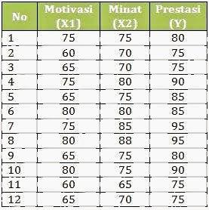

Keterangan terkait data penelitian

Saya ingin mengetahui pengaruh variabel Motivasi (X1) dan variabel Minat (X2), terhadap variabel Prestasi (Y), data penelitian ini mempunyai sampel berjumlah 12 siswa.

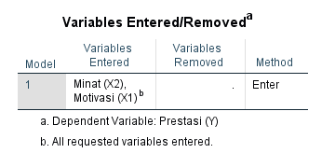

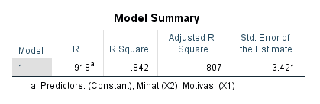

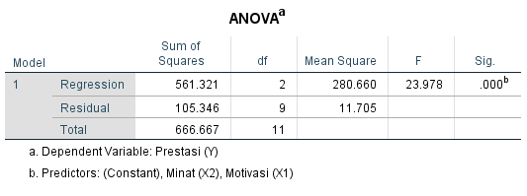

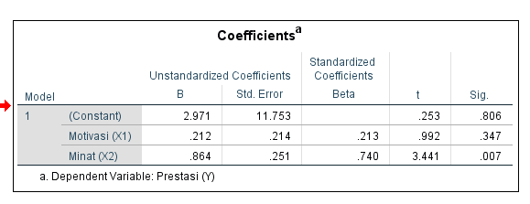

Berdasarkan output di atas, dapat diketahui beberapa nilai antara lain : nilai koefisien regresi, t hitung, nilai signifikansi nilai F hitung, nilai R Square atau R2, dan lain-lain.